Dada una base de datos como la de la figura

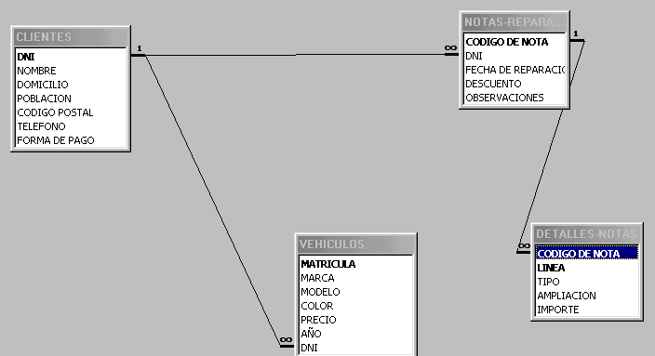

Eliminar las tildes y espacios en blanco a la hora de crar la BD.
CONSULTAS BASE DE DATOS VEHÍCULOS

- Crear las siguientes consultas. Mostrar los datos de las consultas en un DataGrid y cuando sea necesario introducir datos, agregar las cajas de texto que hagan falta

  - Visualizar todos los datos de los clientes que posean un vehículo de la marca Opel blanco (Consulta de selección).
  - Visualizar todos los datos de los clientes que posean un vehículo de la marca Opel o sea de color blanco o negro (Consulta de selección).
  - Visualizar todos los datos de los clientes que residan en DONOSTIA (Consulta de selección).
  - Generalizar la consulta para que pida intervención del usuario solicitando el nombre de la población y visualice todos los datos de los clientes que residan en dicha población (Consulta de parámetros).
  - Mostrar por pantalla todos los datos de las notas de reparaciones que se han emitido durante el mes de Mayo (Consulta de selección).
  - Visualizar por pantalla todos los datos de las notas de reparaciones que se han emitido durante el primer trimestre de año 2003 (Consulta de selección).
  - Generalizar la consulta para que pida tanto la fecha inicial como la fecha final y sirva para consultar los datos de las notas de reparaciones emitidas durante ese periodo de tiempo (Consulta de parámetros).
  - Preparar una consulta para que nos de el total a pagar por cada una de las notas de reparaciones que tenemos registradas (Agrupación de registros).
  - Prepara una consulta que nos muestre por pantalla cuántos vehículos tiene cada uno de nuestros clientes (Agrupación de registros).
  - Introducir el nombre del cliente y mostrar el número de veces que ha llevado a reparar algún vehículo dicho cliente (Agrupación de registros).
  - Mostrar la cantidad a pagar por cada una de las notas de reparaciones entregadas a los clientes en orden alfabético del nombre del cliente y para cada cliente en orden ascendente de fecha.

